處理(功能)規格書 |  |  |  |  |  |  |  |  |  |  |  |  |  | Page 1 / 3
處理(功能點)名稱 |  |  |  |  |  | 年 月 日 |  | 製 作 | 負 責 |  | 品 保 |  | 確 認 | 文 件 編 號
HT_33 |  |  |  |  |  | 94/06/17 |  | 范 |  |  |  |  |  | HT_33
BATCH |  | JAVA | J S P | E X E |  | 資料量 |  | 處理週期 | 輸出入畫面編號 |  |  |  | BATCH
 |  | ■ | ■ |  |  |  |  |  | HT_330
輸入資料檔案 | HTT_COURSE  HTV_TRAIN  HBT_PERSON |  |  |  | 輸出資料檔案 |  |  |  |  | ＩＯ資料檔案
功 能 說 明
功能: 了解某期間內某訓練別的開班狀況作業
畫面:

- HT_330
畫面預設值顯示: 查詢Enabled
ReadOnly:訓練別名稱、總人數、總時數、費用
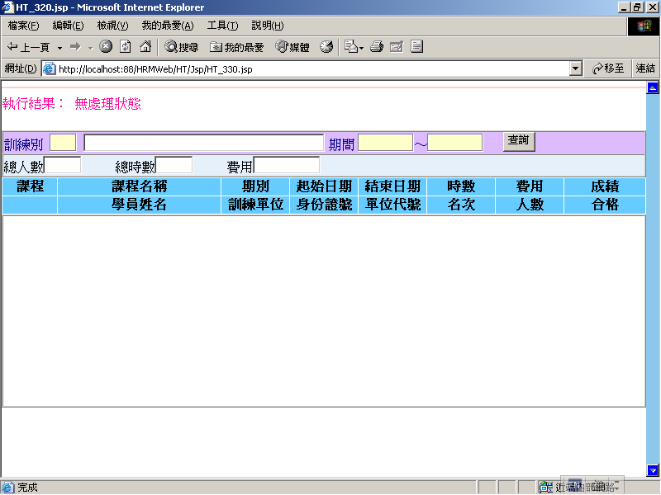

處理(功能)規格書 |  |  |  |  |  |  |  |  |  |  |  |  |  | Page 2 / 3
處理(功能點)名稱 |  |  |  |  |  | 年 月 日 |  | 製 作 | 負 責 |  | 品 保 |  | 確 認 | 文 件 編 號
HT_33 |  |  |  |  |  | 94/06/17 |  | 范 |  |  |  |  |  | HT_33
BATCH |  | JAVA | J S P | E X E |  | 資料量 |  | 處理週期 | 輸出入畫面編號 |  |  |  | 備註
 |  | ■ | ■ |  |  |  |  |  | HT_330
輸入資料檔案 | HTT_COURSE  HTV_TRAIN  HBT_PERSON |  |  |  | 輸出資料檔案 |  |  |  |  | ＩＯ資料檔案
功 能 說 明
處理說明:
一.說明:
【HT_330】處理，訊息顯示原則查看”MT系統訊息顯示規範”
1.查詢:
(1)查詢鍵值:
訓練別 + 期間別（必要輸入）
執行查詢前要做※條件檢查1
(2)依條件值查詢順序如下:
-1.以訓練別查詢HTT_COURSE(課程代號資料檔)的符合資料，KEY: 以table欄位H_TCOUSID來找，傳回課程名稱顯示在畫面訓練別名稱內，反之顯示錯誤訊息回畫面
SQL:
SELECT 欄位 FROM HTT_COURSE WHERE H_TCOUSID = 訓練別代號
-2.以訓練別+期間查詢HTV_TRAIN(學員研修資料查詢檔)該資料是否存在。
Query SQL:
SELECT 欄位 FROM HTV_TRAIN WHERE H_TRAINID = : H_TRAINID
AND H_TEDATE BETWEEN 期間
ORDER BY H_TCOUSID , H_TSDATE
＊存在→
-1.統計符合資料特定欄位顯示於畫面
總人數：資料筆數合計
總時數：HTV_TRAIN.H_THOUR合計
費用：HTV_TRAIN.H_TCOST合計
-2.明細的課程名稱欄位說明:
以身份證號（HTV_TRAIN.H_TID）查詢HBT_PERSON(人事主檔)資料，存在才可以繼續作業，傳回姓名、單位代號顯示，反之顯示錯誤訊息回畫面
-3.顯示對映的GRID欄位資料（日期格式一律為YYY/MM/DD）
-4.顯示出執行結果傳回

處理(功能)規格書 |  |  |  |  |  |  |  |  |  |  |  |  |  | Page 3 / 3
處理(功能點)名稱 |  |  |  |  |  | 年 月 日 |  | 製 作 | 負 責 |  | 品 保 |  | 確 認 | 文 件 編 號
HT_33 |  |  |  |  |  | 94/06/17 |  | 范 |  |  |  |  |  | HT_33
BATCH |  | JAVA | J S P | E X E |  | 資料量 |  | 處理週期 | 輸出入畫面編號 |  |  |  | BATCH
 |  | ■ | ■ |  |  |  |  |  | HT_330
輸入資料檔案 | HTT_COURSE  HTV_TRAIN  HBT_PERSON |  |  |  | 輸出資料檔案 |  |  |  |  | ＩＯ資料檔案
功 能 說 明

＊不存在→
-1.顯示訓練別名稱、總人數為0、總時數為0、費用為0傳回
-2.顯示出執行結果傳回

※條件檢查1: (JS)
1.查詢鍵值檢查:
-訓練別：不可空白，位數3碼，一率轉成大寫模式
輸滿位數就自動跳至下一各 TABINDEX
-期間：日期格式(YYYYMMDD)
2.在查詢鍵值欄位（結束日期(訖））上按ENTER等同於按下查詢鍵進行查詢
錯誤訊息顯示原則查看”MT系統訊息顯示規範”: 查詢值空白、日期合法

